HƯỚNG DẪN CHI TIẾT CHẠY MÃ NGUỒN ĐỒ ÁN
1: Hướng dẫn huấn luyện YOLOv8, YOLO11 và YOLO26
Cả ba phiên bản YOLOv8, YOLO11, và phiên bản mới nhất YOLO26 đều được phát triển và quản lý chung bởi một hệ sinh thái của Ultralytics. Do đó, quy trình huấn luyện của chúng là hoàn toàn giống nhau, nên chỉ cần thay đổi tên file trọng số (weights) của mô hình tương ứng.
Bước 1: Cài đặt thư viện
Python:
Bash
pip install ultralytics
Bước 2: Chuẩn bị dữ liệu
Dữ liệu cần được cấu trúc theo chuẩn YOLO với các file ảnh và file dán nhãn (.txt).
- Cấu trúc thư mục thường sẽ như sau:
dataset/
├── images/
│ ├── train/
│ └── val/
└── labels/
├── train/
└── val/
- Tạo một file cấu hình data.yaml khai báo đường dẫn và các lớp:
YAML
train: /đường/dẫn/đến/dataset/images/train
val: /đường/dẫn/đến/dataset/images/val
nc: 3 # Số lượng classes (ví dụ: 3)
names: ['benh_dao_on', 'benh_dom_nau', 'benh_bac_la'] # Tên các class
Bước 3: Code Huấn luyện
Huấn luyện bằng Python script. Để chọn phiên bản YOLO, bạn chỉ cần nạp đúng tên file .pt:
- YOLOv8: yolov8n.pt, yolov8s.pt,...
- YOLO11: yolo11n.pt, yolo11s.pt,...
- YOLO26: yolo26n.pt, yolo26s.pt,... (với "n" là nano, "s" là small)
Python
from ultralytics import YOLO

# 1. Tải mô hình (Chọn 1 trong 3 dòng dưới đây tùy nhu cầu)
# model = YOLO("yolov8n.pt") # Dùng YOLOv8
# model = YOLO("yolo11n.pt") # Dùng YOLO11
model = YOLO("yolo26n.pt") # Dùng YOLO26 (Mô hình mới nhất không cần NMS)

# 2. Huấn luyện mô hình
results = model.train(
data="path/to/data.yaml", # Đường dẫn tới file yaml vừa tạo
epochs=100, # Số vòng lặp huấn luyện
imgsz=640, # Kích thước ảnh đầu vào
batch=16, # Kích thước batch
device="0" # Chạy trên GPU số 0 (hoặc dùng "cpu" nếu không có GPU)
)
Bước 4: Kiểm tra và Dự đoán (Inference)
Sau khi huấn luyện xong, trọng số tốt nhất sẽ được lưu tại runs/segment/train/weights/best.pt. Người dùng sẽ dùng nó để dự đoán ảnh mới:
Python
model = YOLO("runs/detect/train/weights/best.pt")
results = model("anh_la_lua_test.jpg", show=True)
Kết luận: Tất cả quá trình huấn luyện, sửa lỗi và tối ưu đồ án đã được tải lên github
2: Hướng dẫn sử dụng ứng dụng website “Rice Leaf Diseases
Link ứng dụng: https://huggingface.co/spaces/anhtd20/rice-leaf-diseases
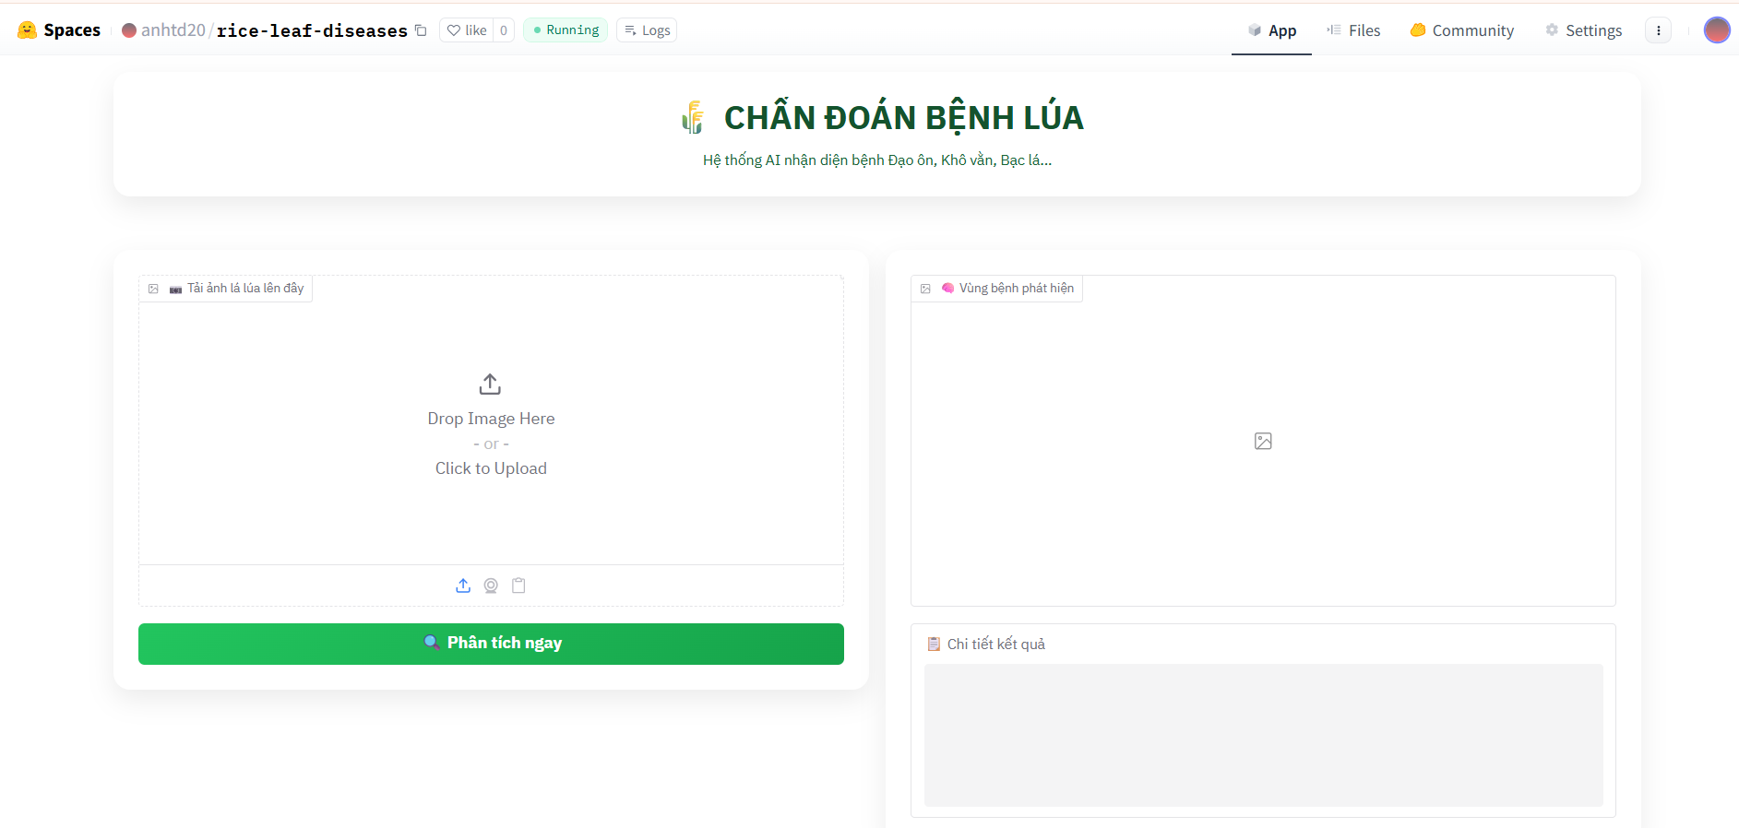
Hình 1. Giao diện ứng dụng.
Đây là một ứng dụng được xây dựng bằng giao diện Gradio, lưu trữ trên Hugging Face Spaces để nhận diện các loại bệnh trên lá lúa (như đạo ôn, cháy lá, đốm nâu...). Cách sử dụng rất đơn giản như sau:
- Truy cập trang web: Mở đường link trên bằng máy tính hoặc điện thoại. Chờ vài giây để không gian lưu trữ khởi động mô hình AI ở chế độ nền.
- Tải ảnh lá lúa lên: Người dùng sẽ thấy một khung giao diện có biểu tượng hình ảnh ghi “Drop Image Here” hoặc “Click to Upload”.
  - Nhấn vào đó để tải lên một bức ảnh rõ nét chụp lá lúa bị bệnh từ máy của bạn.
  - (Nếu dùng điện thoại, có thể hệ thống sẽ cho phép người dùng sử dụng camera để chụp trực tiếp).
- Chạy phân tích: Nhấn nút “Phân tích ngay”.
- Xem kết quả: Hệ thống sẽ xử lý và trả về kết quả ở khung bên cạnh hoặc ngay bên dưới.
  - Kết quả sẽ hiển thị Vùng bệnh phát hiện và chi tiết kết quả mà lá lúa đang mắc phải kèm theo độ tin cậy tính theo phần trăm (Ví dụ: Brown spot - 95%).
TRÊN ĐÂY LÀ HƯỚNG DẪN CHẠY CODE ĐỒ ÁN TỐT NGHIỆP!

